Le pilotage d'un parc informatique par le TCO
Propriétés | Description
Intitulé long | Exonet sur la gestion financière d'un parc informatique et plus particulièrement sur la notion de TCO (Total cost of ownership ou coût total de possession)
Intitulé court | Le pilotage d'un parc informatique par le TCO
Formation concernée | BTS SIO
Matière | SI7 - Intégration et adaptation d'un service
Présentation | L’objectif est :  - d'identifier les éléments de coûts à intégrer dans le calcul d'un TCO au regard de la solution informatique mis en œuvre ;  - de comprendre l'impact du TCO dans les décisions d'achat d'une solution informatique.
Notions du programme | Activités supports de l’acquisition des compétences  D5.1 – Gestion des configurations  - A5.1.2 Recueil d’information sur une configuration et ses éléments  - A5.1.3 Suivi d’une configuration et de ses éléments  - A5.1.5 Évaluation d’un élément de configuration ou d’une configuration  Savoir-faire  - Évaluer l’impact financier de la consommation d’un service  Savoirs associés  - Charges directes et indirectes  - Fonctionnalités d’un outil de gestion des configurations
Pré-requis | Aucun
Outils | Accès à Internet
Mots-clés | TCO parc informatique charges coût immédiat différé direct indirect
Durée | 4 h
Auteur(es) | Apollonie Raffalli et Yann Barrot avec la relecture de Véronique Gaubert.  Merci à Marie-Pascale Delamarre pour nous avoir permis d'adapter son exercice "Cas virtuel" (troisième partie de cet exonet)
Version | v 1.0
Date de publication | Septembre 2014

Le premier objectif de la gestion de parc est opérationnel : il doit permettre à l'organisation de rendre les services attendus au niveau de son système d'information.

Le deuxième objectif est financier : le service informatique, avec tous les équipements, est un centre de coûts pour l'entreprise. Sa gestion doit être aussi rigoureuse que celle de n'importe quel autre centre de coût.

Les questions qu'un DSI (Directeur de Service Informatique) doit se poser sont notamment les suivantes :
- Quelle est la valeur actuelle des éléments de mon parc ?
- Combien me coûte réellement mon informatique ?
- Comment réduire mes coûts informatiques ?
- Les services informatiques délivrés sont-ils performants ?
- Mes investissements informatiques sont-ils nécessaires et rentables ?
- Comment simuler et évaluer mes priorités d’investissements informatiques ?

Ce deuxième Exonet donne des pistes pour pouvoir répondre aux questions 2 et 3.
Le laboratoire Galaxy Swiss Bourdin (GSB) dispose d'un logiciel de gestion de parc permettant une première approche de cette gestion financière.
GSB évalue l'ensemble de ses coûts informatiques en suivant une démarche TCO. A la clé, l'identification des coûts indirects et différés et une meilleure gestion budgétaire. Les explications du responsable informatique figure en Annexe 1.

Travail à faire
Première partie : le TCO d'un élément de parc informatique
En vous aidant d'éventuelles recherches sur Internet, de l'Annexe 1 et du lien suivant :
http://www.greenit.fr/article/bonnes-pratiques/comment-calculer-le-vrai-cout-de-possession-tco-dun-poste-de-travail-3880, répondez aux questions ci-dessous.

1.1 Qu'est-ce que le TCO (coût total de possession) ? De quoi est-il composé ? Présente t-il des différences importantes avec le coût d'achat ?

1.2 Qu'est-ce qu'un coût caché ?

L'outil de gestion des configurations GLPI permet de calculer le TCO d'un élément d'actif.

1.3 Comment le TCO global et le TCO mensuel ci-dessous ont-ils été calculés ?
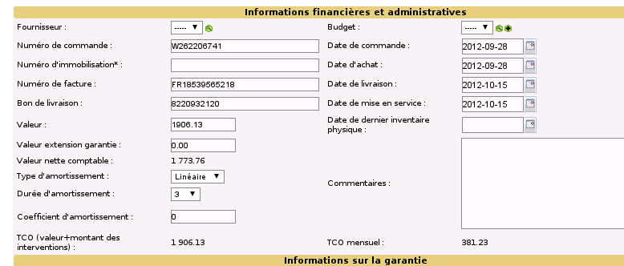

1.4 Quels sont les éléments qui sont pris en compte dans le calcul précédent ?

1.5 En quoi l'utilisation d'un logiciel de gestion de parc est-il indispensable au calcul du TCO ?

1.6 Qu'apporte à GSB la connaissance du TCO ?

1.7 Quelles sont les pistes pour faire baisser le TCO ?

Deuxième partie : le calcul théorique d'un TCO

Ressources : de nombreuses applications sur Internet permettent d'effectuer le calcul théorique d'un TCO :
http://www8.hp.com/us/en/cloudsystem-matrix/tco-calculator.html
https://alinean.austin.hp.com/rack2bladesystem/tco/launch.html
http://aws.amazon.com/fr/tco-calculator/?utm_source=AWS_TCO&utm_medium=Blog&utm_campaign=Blog_AWSTCO&utm_content=Blog_v1/
http://thecloudcalculator.com/calculators/index.html
http://www.vmware.com/go/tcocalculator/

À noter que ces calculs donnent une idée d'économies réalisées et des éléments qui composent un TCO et peuvent influer sur celui-ci mais, émanant d'entreprises commerciales, les résultats peuvent être orientés.

La DSI de GSB doit renouveler 8 serveurs physiques actuellement au format tour qui arrivent en fin de cycle de vie. Ils ont utilisé pour cela un outil développé par HP qui permet de comparer le coût des solutions racks et blade : https://alinean.austin.hp.com/rack2bladesystem/tco/launch.html. Ils ont comparé l'achat de 8 serveurs au format rack (DL360p G8) à celui de 8 serveurs au format lame (BL460c Gen8) sur le cycle de vie du matériel.

L'étude des résultats de la comparaison figurant en Annexe 2 a conduit GSB à choisir la solution à base de serveurs lames (8 serveurs HP ProLiant BL460c G8) dans un châssis C3000 de HP.

2.1 Justifier le choix de GSB.

2.2 Dire quels sont les postes pour lesquels les économies sont les plus importantes ?

2.3 Sur combien d’années le TCO est-il calculé ?

2.4 À quoi correspond ce nombre d’années ?

2.5 Pourquoi le coût d’installation du système blade est-il moins important ?

2.6 Comparer le temps passé à maintenir les serveurs blade et les racks.

2.7 Dire quel est le seul poste sur lequel les serveurs au format rack sont significativement moins chers ?

2.8 Dire si l'on arriverait à la même conclusion dans le cas où GSB aurait eu moins de serveurs à renouveler (voire un seul serveur).

2.9 Grâce à l’outil de simulation, trouver le nombre de serveurs à partir duquel il devient intéressant de choisir une solution de type Blade.

Exploitation des deux derniers tableaux (coûts cachés).

2.10 Comment sont calculés les coûts cachés dans cette simulation ?

2.11 Quelle est la différence entre les serveurs racks et les lames ?

2.12 Que faut-il déterminer pour rendre cette comparaison exploitable ?

Troisième partie : le TCO d'un service ou le coût de consommation d'un service

Les éléments de vocabulaire nécessaire à la compréhension de cette partie sont rappelés en Annexe 3 et les données financières chiffrées concernant l'année 2013 figurent en Annexe 4.

Comme nous l'avons étudié dans la partie précédente, l'acquisition de nouveaux serveurs engendre des coûts immédiats et des coûts différés intégrés dans le TCO.
Par ailleurs, ces coûts sont définis par la comptabilité analytique selon une typologie différente : coûts directs et coûts indirects.

3.1 Replacer les coûts suivants en distinguant coûts directs et indirects (vous vous aiderez des définitions rappelées en annexe 3.1).

Coût d'acquisition
Main d’œuvre directe pour la réception du colis
Coûts administratifs de traitement de la commande
Coûts de maintenance des serveurs (Main d’œuvre directe)
Consommation électrique des serveurs
Loyers imputables aux serveurs

 | Coûts immédiats | Coûts différés
Coûts directs
Coûts indirects

Le système informatique de GSB (adapté par rapport à la version originale)

Sur le site parisien, toutes les fonctions administratives (gestion des ressources humaines, comptabilité, direction, commerciale, etc.) sont présentes. On trouve en outre un service labo-recherche, le service juridique et le service communication. Chaque service et fonction est associé à un département ; on trouvera donc le département comptable, le département commercial, etc.

Les serveurs assurent les fonctions de base du réseau (DHCP, DNS, Annuaire et gestion centralisée des environnements) et les fonctions de communication (Intranet, Messagerie, Agenda partagé, etc.).
On trouve aussi de nombreuses applications métier (base d'information pharmaceutique, serveurs dédiés à la recherche, base de données des produits du laboratoire, base de données des licences d'exploitation pharmaceutique, etc.) et les fonctions plus génériques de toute entreprise (Progiciel de Gestion Intégré avec ses modules RH, GRC, etc.).

Un nombre croissant de serveurs (actuellement 20) est virtualisé.

Chaque serveur virtuel ne remplit qu’une fonction : serveur d’annuaire, serveur de courrier, serveurs anti-virus, serveur mandataire, serveur de base de données des produits du laboratoire, etc.

La DSI (Direction des Services Informatiques) est une entité importante de la structure Europe qui participe aux choix stratégiques mais comme elle ne participe pas directement au processus de production, elle est considérée comme un centre auxiliaire. De ce fait, chaque fin d’année, la DSI doit ventiler son coût global sur l’ensemble des départements.

Pour réaliser cette répartition, la DSI utilise entre autre les tickets d’incident enregistrés dans l’application du département support. Tous les incidents des applications hébergées et des postes client sont enregistrés dans cette base de tickets. Chaque ticket donne lieu à une valorisation de l’intervention.
Il faut cependant différentier les coûts sur les serveurs socle de l’infrastructure (10 serveurs communs en tout), utilisés par tous les départements, des serveurs dédiés à une application d’un département. Le coût de la première catégorie de serveurs doit être réparti sur tous les départements en fonction de leur nombre d’utilisateurs dont dépend directement le nombre de connexions, de mels, d’accès internet, etc.

Vous vous aiderez notamment des définitions et principes rappelés en Annexe 3.
3.2 Calculer le coût d’utilisation d’un serveur commun.

Type de charges | Calcul | Montant

3.3 En déduire le coût total d’utilisation des serveurs communs.

3.4 Calculer le coût d’utilisation du serveur de l’application commerciale.

Type de charges | Calcul | Montant

3.5 Calculer le coût d’utilisation des moyens informatiques pour le département commercial sachant que le coût d’utilisation des serveurs communs est réparti en fonction du nombre d’utilisateurs.

Type de charges | Calcul | Montant

3.6 Calculer le coût d’utilisation du serveur de l’application comptable.

Type de charges | Calcul | Montant
Total
3.7 Calculer le coût d’utilisation des moyens informatiques pour le département comptable sachant que le coût d’utilisation des serveurs communs est réparti en fonction du nombre d’utilisateurs.

Type de charges | Calcul | Montant
Total

3.8 Calculer le coût moyen de possession annuel d'un poste du département commercial (1 utilisateur par poste).

3.9 Calculer le coût moyen de possession annuel d'un poste du département comptable (1 utilisateur par poste).

3.10 Quelle est l'application la plus onéreuse ?

Dans le cadre du déploiement progressif du PGI (progiciel de gestion intégré), Il est prévu d'exploiter 2 modules supplémentaires au cours de l'année 2014 concernant la gestion commerciale et la gestion du personnel et de la paye (GRH).

3.11 Expliquer comment devra alors être traité le coût d’utilisation du PGI.

GSB prévoit de déployer 5 serveurs virtuels supplémentaires en 2014. Ils seront intégrés dans l'infrastructure existante.

3.12 Justifier l'évolution probable du coût d'utilisation unitaire des serveurs virtuels.

Annexe 1 – Extrait de l'entretien avec le responsable du service informatique de GSB
Selon un article de indexel.net :
http://www.indexel.net/article/pilotez-votre-parc-avec-le-tco.html actualisé et adapté.

"Grâce au TCO, j´ai identifié le montant des charges immédiates et différées du service informatique, soit 170 000 € par an". Le TCO (Total cost of ownership ou coût global de possession) n´est pas qu´un "concept marketing". Des applications pratiques existent pour calculer précisément l´ensemble des coûts, directs et indirects, de chaque poste informatique.
Prix d'achat des matériels et des logiciels, coûts de la maintenance et du support, mais aussi pannes et indisponibilités du système... tout est pris en compte dans le calcul du TCO.

Le responsable informatique de GSB témoigne. "Ce chiffre de 170 000 €, je n'aurais jamais pu l'obtenir tout seul" explique-t-il. Alerté par le mécontentement de ses utilisateurs en 2010 et face à la lenteur du réseau et aux problèmes d'impression, il décide de faire appel aux services d'une société spécialisée pour mener à bien le calcul des coûts. Il communique aux consultants l´ensemble des chiffres qu'il a à sa disposition (salaires, loyers, contrats de maintenance...) et les laisse aller "au-devant des utilisateurs" pour évaluer le prix de la mauvaise qualité de service informatique dans chaque département de l´entreprise.

Une vue panoramique de l'ensemble des charges informatiques pour prendre les bonnes décisions

Les grilles d'analyses obtenues font ressortir un coût global par poste intégrant l'ensemble des charges, directes et indirectes. Résultat : au sein de GSB, un PC coûte 2,5 fois plus cher qu'un client léger. "C´est un chiffre très intéressant pour nous, car il nous permet de faire des choix technologiques en connaissance de cause", commente le directeur. "Aujourd'hui, une partie de notre parc informatique doit être renouvelé ; acheter 90 clients légers plutôt que 90 PC nous permettra d'économiser sur les 5 ans d'utilisation 300 000 €".

Par ailleurs, afin de diminuer les coûts de maintenance et de formation des utilisateurs et en ce qui concerne le parc de PC et de portables, la direction a décidé de mieux les gérer :
- verrouillage ;
- mises à jour ;
- sauvegarde ;
- sécurisation ;
- etc.

En conclusion le directeur du service informatique affirme : "l'étude du TCO nous a donné une vision panoramique de nos charges informatiques en y intégrant la partie invisible, à savoir les coûts indirects. Désormais je peux évaluer le prix de la non qualité et envisager des solutions palliatives".

Annexe 2 – Synthèse des résultats de la comparaison entre les serveurs au format rack et ceux au format lame.

Hypothèses de calcul

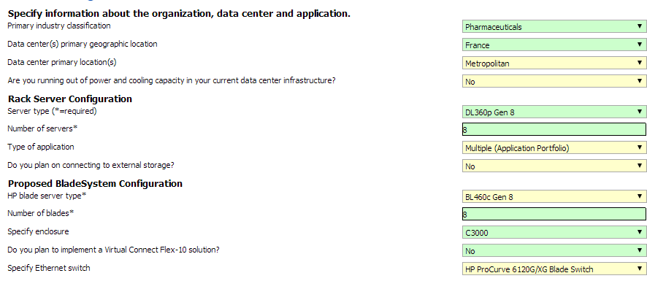

Synthèse du coût total de possession (en euros)
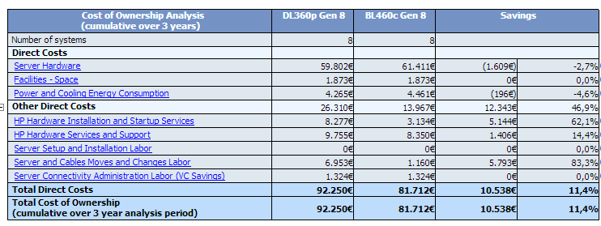

Coût d’installation et de mise en place
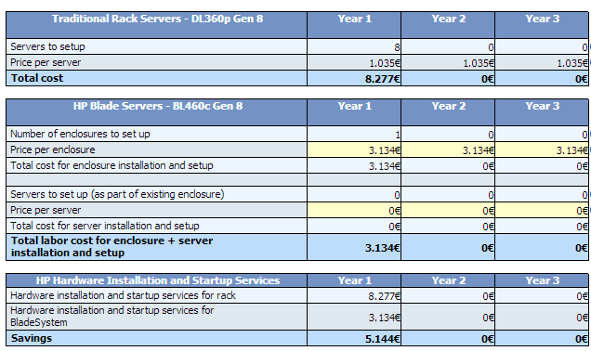

Maintenance des câbles et des serveurs
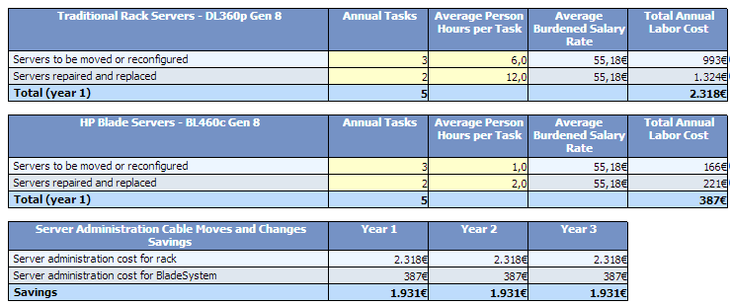

Coûts cachés liés aux interruption de service

Coûts cachés liés aux interruptions de service non prévues
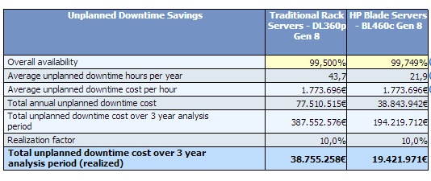

Annexe 3 – Éléments de vocabulaire
1- Éléments de définition : charges directes et indirectes

Les charges incorporées dans les coûts se décomposent en deux catégories.
- Les charges directes peuvent être affectées directement à un coût. Par exemple, les interventions sur l’application commerciale concernent uniquement le coût de l’utilisation de l’outil informatique par le département commercial.
- Les charges indirectes ne peuvent pas être affectées directement à un coût. Elles nécessitent une répartition avant d’être imputées. Par exemple, les charges d’administration des serveurs socle de l’infrastructure doivent être réparties car ces serveurs sont utilisés par tous les départements.

2- L'imputation des charges indirectes

Un centre d'analyse correspond à une division de l'entreprise où sont réparties les charges indirectes préalablement à leur imputation aux coûts des produits ou au coût d'un service.

Parmi ces centres d'analyse, les centres auxiliaires sont les centres dont les coûts sont imputés à d’autres centres (auxiliaires ou principaux), car l’essentiel de leur activité leur est consacré. Par exemple, un centre "entretien du matériel" travaille pour tous les ateliers ; ses charges devront donc être reparties entre tous les ateliers.
Dans les centres auxiliaires on trouvera généralement aussi le centre "gestion du personnel" (embauche, formation etc.) imputé aux autres centres à raison du personnel utilisé.

L'activité de chaque centre peut être mesurée par une unité physique : l'unité d'œuvre.
On choisit une unité de mesure de chaque centre principal représentative de l’activité du centre.

Exemples :
- heure de main d’œuvre direct (MOD) pour les ateliers peu mécanisés ou pour les services ;
- heure-machine pour les ateliers très mécanisés ;
- poids ou volume de la matière traitée ;
- etc.

Annexe 4 – Éléments chiffrés de l'année 2013
Liste des départements

Département | Nombre d'utilisateurs  (postes)
Commercial | 50
Comptable | 15
DSI | 25
…..
TOTAL | 100

Liste des serveurs

Nom du serveur | Fonction | Département
LABANNU | Serveur d'annuaire et contrôleur de domaine | Tous
PROXSILAB | Serveur Mandataire | Tous
INTRALAB | Serveur Intranet | Tous
MESSAGLAB | Serveur de messagerie | Tous
APPLICOMLAB | Application commerciale | Département commercial
PGILAB | Progiciel de gestion intégré | Département comptable*
……..
TOTAL

* Le PGI vient d'être implémenté et les modules seront déployés progressivement. Seule la fonction comptable a été utilisée en 2013.

Liste des charges

Les charges indirectes à ventiler sont les suivantes :

Type de charges | Montant | Unité d’œuvre (clé de répartition)
Électricité de la salle "serveurs" | 2 000 | Nombre de serveurs virtuels
Interventions spécifiques aux serveurs communs | 5 000 | Nombre de serveur virtuels communs
Contrat de maintenance des serveurs physiques | 6 000 | Nombre de serveurs virtuels
Fournitures parc client | 3 000 | Nombre d'utilisateurs
Formation du personnel technique | 10 000 | Nombre de serveurs virtuels
Administration globale | 10 000 | Nombre de serveurs virtuels
Réseau du parc client | 1 000 | Nombre d'utilisateurs
DAP matériels et logiciels concernant les serveurs | 10 000 | Nombre de serveurs virtuels

Les charges directes sont les suivantes :

Type de charges | Montant
Incidents sur application commerciale | 2 000
Incidents sur application comptable | 3 000
Incidents sur les postes client du département commercial | 5 000
Incidents sur les postes client du département comptable | 1 500
DAP postes client du département commercial | 7 000
DAP postes client du département comptable | 2 100

Sur la page des résultats globaux, modifier les « Assumptions » et faire apparaître les coûts indirects.

